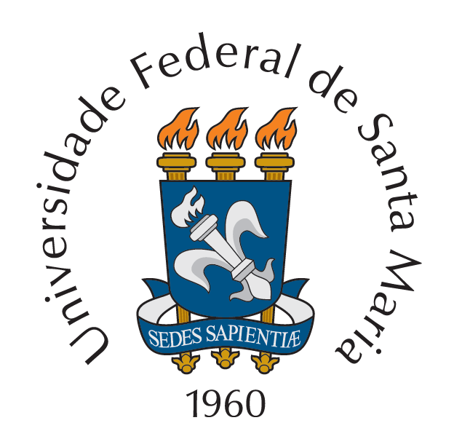

Ministério da Educação
Universidade Federal de Santa Maria
Centro de Ciências da Saúde
Programa de Pós-Graduação em Ciências Biológicas: Farmacologia

Datas previstas para reuniões em 2026
Colegiado
Data | Horário | Local
04-03-2026 (quarta-feira) | 14h | Sala 5101 – Prédio 21
01-04-2026 (quarta-feira) | 14h | Sala 5101 – Prédio 21
06-05-2026 (quarta-feira) | 14h | Sala 5101 – Prédio 21
03-06-2026 (quarta-feira) | 14h | Sala 5101 – Prédio 21
01-07-2026 (quarta-feira) | 14h | Sala 5101 – Prédio 21
05-08-2026 (quarta-feira) | 14h | Sala 5101 – Prédio 21
02-09-2026 (quarta-feira) | 14h | Sala 5101 – Prédio 21
07-10-2026 (quarta-feira) | 14h | Sala 5101 – Prédio 21
04-11-2026 (quarta-feira) | 14h | Sala 5101 – Prédio 21
02-12-2026 (quarta-feira) | 14h | Sala 5101 – Prédio 21

Comissão de Bolsas
Data | Horário | Local
11-03-2026 (quarta-feira) | 14h | Sala 5101 – Prédio 21
12-08-2026 (quarta-feira) | 14h | Sala 5101 – Prédio 21

Alunos novos de mestrado e doutorado
Data | Horário | Local
12-03-2026 (quinta-feira) | 14h | Anfiteatro I1 – Prédio 21
13-08-2026 (quinta-feira) | 14h | Anfiteatro I1 – Prédio 21

Autoavaliação
Data | Horário |  | Local
19-03-2026 (quinta-feira) | 14h | Comissão de Autoavaliação | Sala 5101 – Prédio 21
17-09-2026 (quinta-feira) | 14h | Comissão de Autoavaliação | Sala 5101 – Prédio 21
26-11-2026 (quinta-feira) | 14h | Docentes, discentes e TAES | Anfiteatro I1 – Prédio 21

